ДЕПАРТАМЕНТ ОБРАЗОВАНИЯ И НАУКИ КОСТРОМСКОЙ ОБЛАСТИ
Областное государственное бюджетное профессиональное образовательное учреждение
«Костромской энергетический техникум имени Ф.В. Чижова»

Методическая разработка
урок получения нового знаний

Фрикционная передача

Учебная дисциплина «Техническая механика»
Группа студентов 2 курс
Для профессий:
«Электрические станции сети и системы»
«Монтаж, наладка и эксплуатация электрооборудования промышленных и гражданских зданий»
«Теплоснабжение и теплотехническое оборудование»
«Монтаж и эксплуатация оборудования и систем газоснабжения»

Автор: преподаватель общетехнических дисциплин ОГБПОУ СПО «Костромской энергетический техникум им. Ф.В. Чижова»
О.В. Гурьева

Кострома
2019

Аннотация.
Методическая разработка предназначена для получения нового знания из раздела «Техническая механика» «Детали машин» на тему «Фрикционная передача» для всех специальностей. Большая часть учебных часов отводится на изучение теоретической механики, и сопротивления материалов. На изучения раздела детали машин отводится не так много времени. В этом разделе рассматриваются краткие сведения, об фрикционных передачах.
Занятия проводятся в период закрепление материала по разделу «Детали машин»
Урок получения нового знания. Поэтому к дидактическим целям относится изучения нового дидактического материала.
Во-первых. Вызвать интерес к уроку;
Во-вторых. Подвести ученика к сознанию важности и необходимости новых знаний;
В-третьих. Определить, тематические рамки познания. Демонстрируя, что непосильных и сверх сложных задач не предвидится.
Урок – получения нового знания в форме презентации применение технологии гипертекста.

Одобрено предметной цикловой теплотехнического отделения комиссией
Преподаватель:
М.А. Зайцева

Протокол № от 20 г.
Автор: Гурьева Ольга Владимировна, преподаватель общетехнических дисциплин ОГБПОУ СПО «Костромской энергетический техникум им. Ф.В. Чижова», первой категории. Методическая разработка выполнена на 20 листах для практического использования. Год 2019

Содержание
- Титульный лист 1
- Аннотация 2
- Введение 5
- Методическая часть 7
- Материалы по апробации 18
- Заключение 19
7. Список литературы ___________________________________20

Введение

«Техническая механика» является важным предметом цикла освоения общетехнических дисциплин, состоящим из трех разделов:
• теоретической механики
• сопротивления материалов
• деталей машин.
Знания, изучаемые в технической механике, необходимы студентам, так как они обеспечивают приобретение навыков для постановки и решения многих инженерных задач, которые будут встречаться в их практической деятельности. Для успешного усвоения знаний по данной дисциплине студентам необходима хорошая подготовка по физике и математике. В то же время, без знаний технической механики, студенты не смогут освоить специальные дисциплины.
Курс учебной дисциплины «Детали машин» рассматривает основы расчета и конструирования деталей, узлов и агрегатов, встречающихся в различных машинах и механизмах. Учебными программами среднего профессионального образования предмет "Детали машин" рассматриваются и изучаются, как раздел учебной дисциплины "Техническая механика", куда входят, также, "Теоретическая механика" и "Сопротивление материалов". В технических и строительных.
Детали машин должны удовлетворять двум основным условиям: надежности и экономичности. Под экономичностью понимают минимально необходимую стоимость проектирования, изготовления и эксплуатации.
Основная задача науки «Детали машин» - разработка методов, позволяющих подбирать надежные и наиболее целесообразную их форму.
Эти особенности и вызывают необходимость изучения курса «Детали машин», базирующиеся на опыте теплотехников, электриков.
Большое значение при этом приобретают навыки самостоятельной работы. При этом важно научить студентов определять главное, отделяя его от второстепенного, научить делать обобщения, выводы, творчески применять основы теории к решению практических задач. Самостоятельная работа развивает способности, память, внимание, воображение, мышление.
В преподавании дисциплины практически применимы все известные в педагогике принципы обучения: научность, систематичность и последовательность, наглядность, сознательность усвоения знаний студентами, доступность обучения, связь обучения с практикой, наряду с объяснительно – иллюстративной методикой, которая была, есть и остается главной на уроках по сопротивлению материалов. Применяются вовлеченные методы обучения: тихое и громкое обсуждение, мозговой штурм, анализ конкретного примера, вопрос – ответ.
Тема «Фрикционная передача» одна из тем в курсе «Детали машин». Очень важно знать, какие механизмы преобразуют движения.
Работа над поставленными задачами проявляет активность и ответственность студентов, самостоятельность решения проблем, возникающих в ходе изучения новой темы, дает навыки и умения пространственного мышления. Преподаватель, задавая проблемные вопросы, заставляет студентов мыслить. В результате изучения новой темы, студенты делают выводы о механизмах, преобразующих движение, передачах планетарных, дифференциальных, волновых и прочих.
Построение занятий зависит от того, какие цели считать важнейшими. Одна из важнейших задач учебного заведения – научить учиться. Передавая на практических знаниях студентам надо научить их учиться самостоятельно.
Цели:
− увлечь наукой;
− заинтересовать задачей;
− прививать навыки работать с гипертекстом.
Исключительно важны и такие цели, как формирование мировоззрения и воспитательное воздействие на студентов. Достижение этих целей зависит не только от содержания, но и от построения занятия. Совершенно естественно, что для достижения указанных целей преподавателю необходимо учитывать особенности контингента слушателей и использовать все преимущества живого слова и непосредственного общения со студентами. Чтобы овладеть вниманием студентов, заинтересовать и увлечь их рассуждением, приучить к самостоятельному мышлению, при построении занятий необходимо особо учитывать четыре стадии познавательного процесса, к которым относятся:
1. постановка проблемы или задачи;
2. доказательство − дискурсия (дискурсивный - рассудочный, логический, понятийный);
3. анализ полученного результата;
4. ретроспекция − установление связей между вновь полученными результатами и ранее установленными выводами.
Начиная изложение новой проблемы или задачи, необходимо особое внимание уделить ее постановке. Недостаточно ограничиться только формулировкой задачи. Это хорошо подтверждается следующим высказыванием А р и с т о т е л я: познание начинается с удивления. Надо суметь с самого начала привлечь внимание к новой задаче, удивить, а значит, и заинтересовать студента. После этого можно переходить к решению задачи. Очень важно, чтобы постановка проблемы или задачи была хорошо понятна студентам. Им должна быть совершенно ясна необходимость исследования новой проблемы и обоснованность ее постановки. При постановке новой проблемы необходима строгость изложения. Однако надо учитывать, что многие вопросы и методы решения не всегда понятны студентам и могут показаться формальными, если не дать специальных

Методическая часть

Технологическая карта
Дисциплина «Техническая механика»
Тема урока: «Фрикционная передача»
Технология: гипертекст
Цели занятия:
Образовательная: дать наглядно краткие сведения о фрикционных передачах, преобразующих движение, показать по возможности в движении принцип действия этих механизмов, подобрать фотографии, модели реальных механизмов, имеющихся в наличии в кабинете;
Развивающие: совершенствовать навыки самостоятельной работы студентов
Воспитательные: закрепление навыков работы в группе, умение слушать мнение товарищей, обсуждать в группе.

Этапы | Шаги | Деятельность преподавателя | Деятельность студента | Время
I Организационный | Тема, цель, порядок работы | Формулирую тему, цель, порядок работы на уроке: «фрикционных передачах» - я произнесу гипертекст, затем вы будете работать с текстом по группам, далее мы проверим уровень усвоения материала и подведем итоги. На каждом этапе я буду давать инструкцию по работе | Слушают, смотрят, записывают тему урока в тетрадь | 10 мин
II Изучение нового материала | Произнесение гипертекста | На столах у каждого студента гипертекст. Предлагаю следить за мной по тексту, слушать. | Смотрят распечатки гипертекста | 10 мин
II Изучение нового материала | Произнесение гипертекста | Произношу гипертекст, одновременно показываю слайды на экране | Слушают, смотрят, читают | 10 мин
III Закрепление изученного | 1 Составление плана текста | Инструкция  1. Разделиться на группы по 4-5 чел.  2. Разбейте текст на части и озаглавите их, будьте готовы предъявить свой план группе  (по готовности плана оформляется на ватмане).  3. Организую обсуждение плана. Сравниваем количество частей в плане. При наличии разного, обращаемся к тексту и уточняем количество частей в плане.  4. Согласовываем формулировки названия частей, выбираем лучшее.  5. Подвожу итоги. Записываем окончательный вариант плана. | 1. Делятся на группы.  2. Озаглавливают текст.  3. Обсуждают составление плана.  4. Уточняют  5. Записывают итоговый вариант плана | 20 мин
 | 2. Составление вопросов по тексту | Инструкция:  1. Каждой группе составить по 2 вопроса к тексту.  2. Будьте готовы задавать вопросы группа группе последовательно  3. Если группа не может ответить на вопрос, отвечает задавшая.  4. Организую «Вертушку вопросов». Процедура идет до тех пор, пока не начнутся повторы. | Составляют вопросы, готовят ответы  Задают вопросы, отвечают | 20 мин.
IV. Проверка усвоение материала | Контрольный тест | Инструкция:  1. Тест выполняете индивидуально.  2. В заключении проверяете тест соседа по парте, сверяя правильные ответы со слайдом на экране.  3. Выставляете оценку по заданным критериям на слайде.  4. Сдаем мне работы | Выполняют тест  Проверяют  Оценивают  Сдают | 20 мин
V. Подведение  итогов | 1. Подведение итогов по поставленной цели | Анализирую данный тест по уровню усвоения материала | Слушают | 5мин
V. Подведение  итогов | 2. Домашнее задание | Составить (или воспроизвести) опорный конспект по гипертексту  Орошаю внимание, что задание на более высшую оценку, находится в дистанционной оболочке Moodle, в разделе «Техническая механика» | Записывают задание | 5 мин
V. Подведение  итогов | 3. Рефлексия урока | Предлагаю высказаться по уроку, для помощи демонстрирую слайд со списком заготовленных начальных фраз | Выбирают фразы, высказываются | 5 мин

Содержание и ход занятия

1. Организационный момент

1.1 Знакомство с группой

1.2 Отметить присутствующих студентов

1.3 Знакомство с требованиями к студентам на уроках.

3. Изложение материала

4. Вопросы для закрепления материала

5. Домашнее задание

Гипертекст.
Фрикционная передача — кинематическая пара, использующая для передачи механической энергии силы трения.
Трение между элементами может быть сухое, граничное, жидкостное. Жидкостное трение наиболее предпочтительно, так как значительно увеличивает долговечность фрикционной передачи.
Фрикционная передача (от лат. frictio, родительный падеж frictionis — трение), механическая передача, в которой движение передаётся или преобразовывается с помощью сил трения между телами качения — цилиндрами, конусами, прижимаемыми друг к другу. Фрикционные передачи применяют для передачи движения между валами с параллельными а и пересекающимися осями, для преобразования вращательного движения в винтовое б и вращательного в поступательное в, г. Они выполняют с постоянным и переменным передаточным отношением.
Пары качения изготовляют из закалённых до высокой твёрдости сталей для передач, преимущественно работающих в масле (требуют высокой точности изготовления); из стали и пластмассы (текстолит или специальные фрикционные пластмассы) — для передач, работающих всухую.
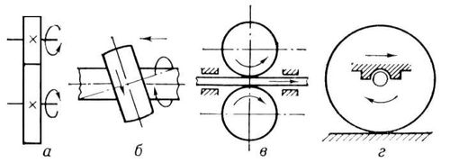
Рисунок 1 – Фрикционная передача
1 Классификация фрикционных передач

Фрикционные передачи классифицируются:
- По расположению осей вращения валов в пространстве:
  - с параллельными осями
  - с пересекающимися осями
- По взаимному расположению поверхностей контакта:
- с внешними контактами
- с внутренними контактами
- По возможности варьирования передаточного отношения:
  - с постоянным передаточным отношением (нерегулируемые) - применяют в приборах, так как создание небольших потребных сил сжатия тел качения не вызывает трудностей. Широко распространены передачи колесо - рельс и колесо - дорожное полотно в самоходном транспорте.
  - с переменным передаточным отношением (регулируемые) – применяют чаще всего в машиностроении для бесступенчатого регулирования скорости, еще такие передачи называют бесступенчатыми. В свою очередь бесступенчатые фрикционные передачи по форме основного тела качения (у которого меняется радиус качения) подразделяют на дисковые (лобовые), конусные, шаровые и торовые.
Примеры некоторых фрикционных механизмов приведены на Рисунке 2.
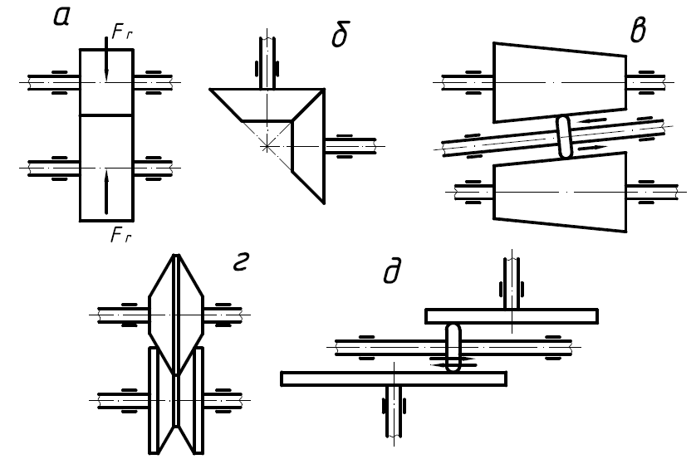
Рисунок 2 - Фрикционные механизмы. А) Цилиндрические катки с постоянным передаточным отношением; Б) Конические катки с постоянным передаточным отношением; В) Вариатор с коническими валами; Г) Фрикционный механизм с коническими валами и постоянным передаточным отношением; Д) Лобовой вариатор

2.Достоинства и недостатки фрикционных передач

2.1 Достоинства фрикционной передачи
- простота конструкции, изготовления и эксплуатации
- Легкость осуществления бесступенчатого регулирования частоты вращения выходного вала (передаточного отношения)
- Легкость включения и переключения
- Сравнительная бесшумность в работе
- Возможность при небольших частотах вращения и нагрузках самозащиты от перегрузок и поломок, благодаря пробуксовке (при буксировании ведомое звено затормаживается или даже останавливается)

2.2 Недостатки фрикционной передачи
- Необходимость введения специальных нажимных устройств, вызывающих возникновение больших сил на опоры (в 10 и более раз превосходящих передаваемые нагрузки), усложняющих конструкцию опорных устройств и снижающих к.п.д. передач
- Повышенный из-за буксования от недостаточной силы прижатия, износ рабочих тел;
- Невозможность получения точных значений передаточных отношений из-за проскальзывания. Таким образом, исключается возможность применения фрикционных передач там, где недопустимо накопление погрешности относительного расположения валов.

3. Виды скольжения во фрикционных механизмах

Различают три вида скольжения во фрикционных механизмах
- геометрическое скольжение – обусловленное геометрией элементов передачи
- буксование – возникающее, когда окружная сила превышает силу трения в точке контакта
- упругое скольжение – вызывается упругими деформациями волокон материала ведущего и ведомого катков в зоне их контакта)
Процесс упругого скольжения весьма сложен, но его можно пояснить следующим образом. Волокна материала ведущего катка (Рисунок 3, метка1) перед точкой контакта сжаты, а волокна ведомого (Рисунок 3, метка 2) – растянуты, а после прохождения точки контакта волокна обоих катков возвращаются к исходной длине что обусловлено угловой частотой радиальных линий.
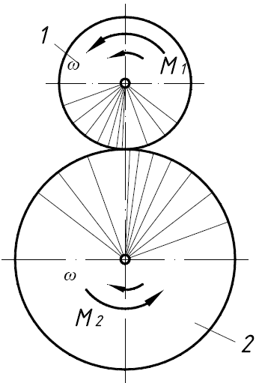
Рисунок 3 – Упругое проскальзывание

4. Расчет фрикционных передач

Рассмотрим расчет фрикционных передач на примере передачи Рисунка 4 в виде двух цилиндрических катков, прижимаемых друг к другу. Принципиально, расчет фрикционной передачи состоит из двух частей: расчет геометрических и кинематических соотношений и силовой расчет, сводящийся обычно к определению силы прижатия и момента ведущего катка.
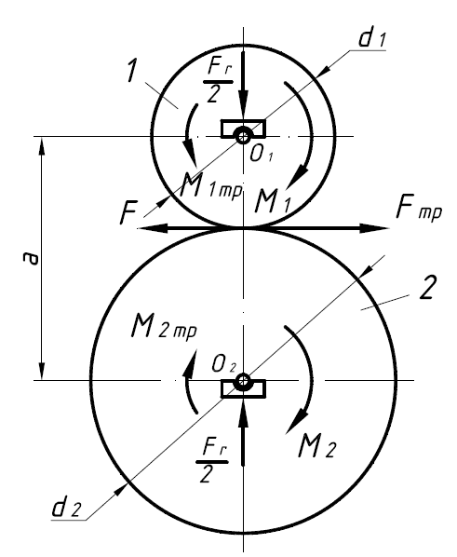
Рисунок 4 – Цилиндрические катки, вид сбоку
С точки зрения геометрических и кинематических соотношений – расчет достаточно простой. Учитывая тот факт, что линейные скорости обоих колес в точке контакта равны между собой, передаточное соотношение механизма выглядит так:
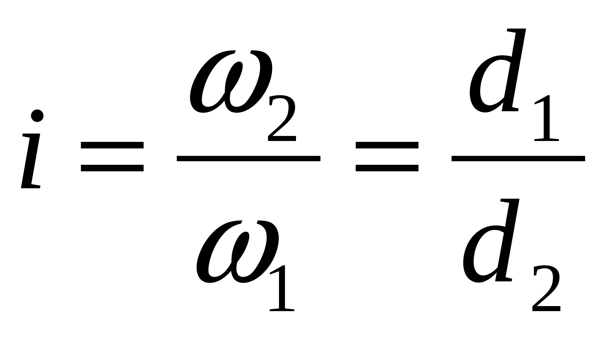
где,  - угловая скорость первого колеса (по часовой стрелке), а 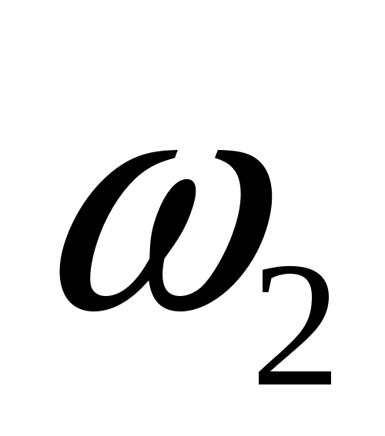- угловая скорость второго колеса (против часовой стрелки).
Переходя к силовому расчету, проскальзывания я передаче не будет, если окружная сила F не превышает силы трения в точке контакта 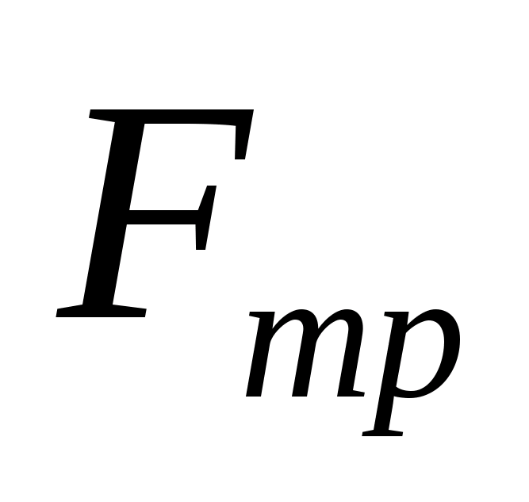. Таким образом, условие работы фрикционного механизма выглядит так:
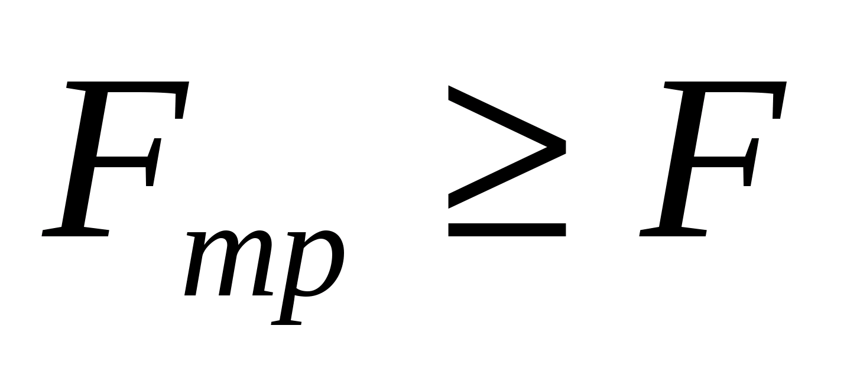или 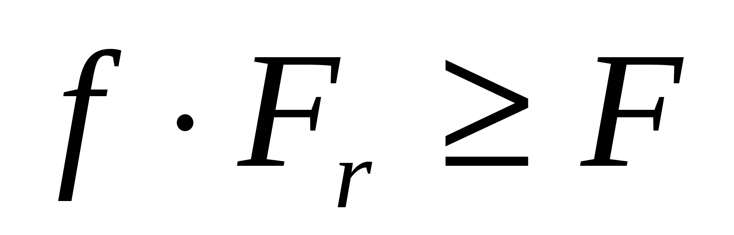
где, 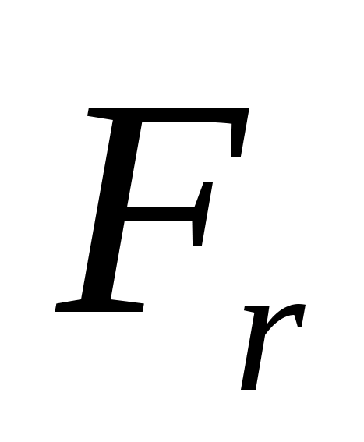 - прижимная сила. Окружная сила F определяется через момент полезного сопротивления 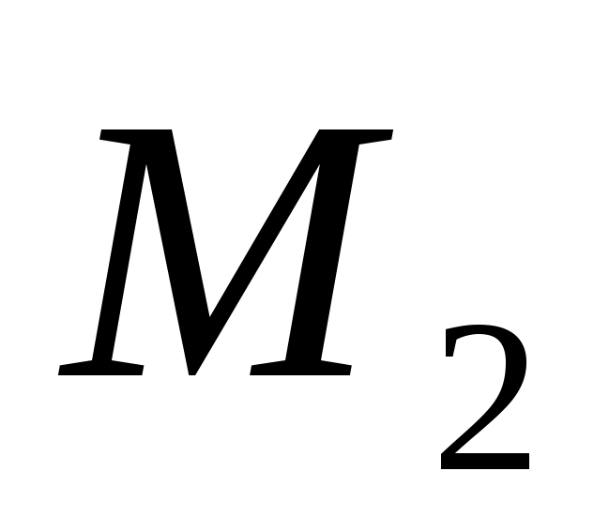 и диаметр выходного ролика 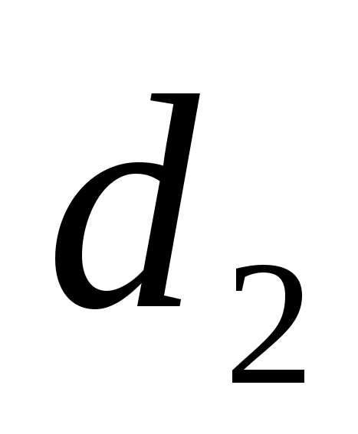, таким образом:
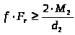
Однако, учитывая изменчивость условий эксплуатации, и в первую очередь, непостоянство момента полезного сопротивления , на ведомом валу и непостоянству коэффициента трения f, которые могут привести к проскальзыванию и даже буксованию катков, в это выражение вводят опытный поправочный коэффициент 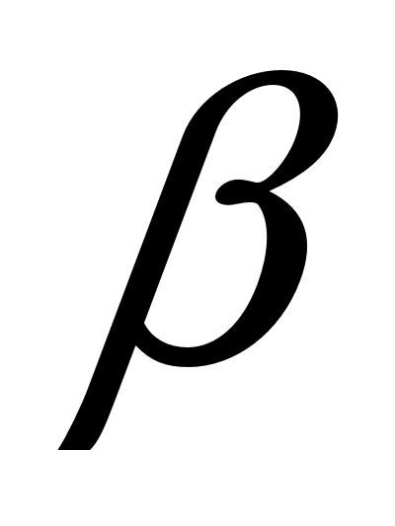, называемый запасом сцепления. Для силовых передач принимают значения равные от 1,25 до 1,5, а для кинематических – до 3. С учетом этого, уравнение, обеспечивающее условие сцепления в передаче, принимает вид:
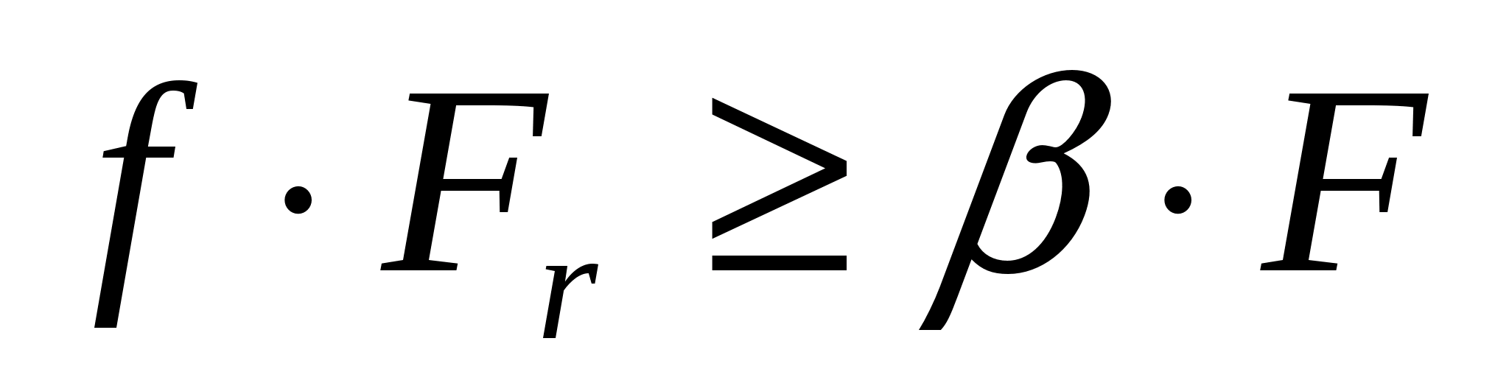
Таким образом, для определения прижимной силы по заданному моменту полезной нагрузки, следует исходить из соотношения:
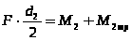
Преобразовав выражение и произведя некоторые подстановки, получим:
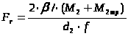
где 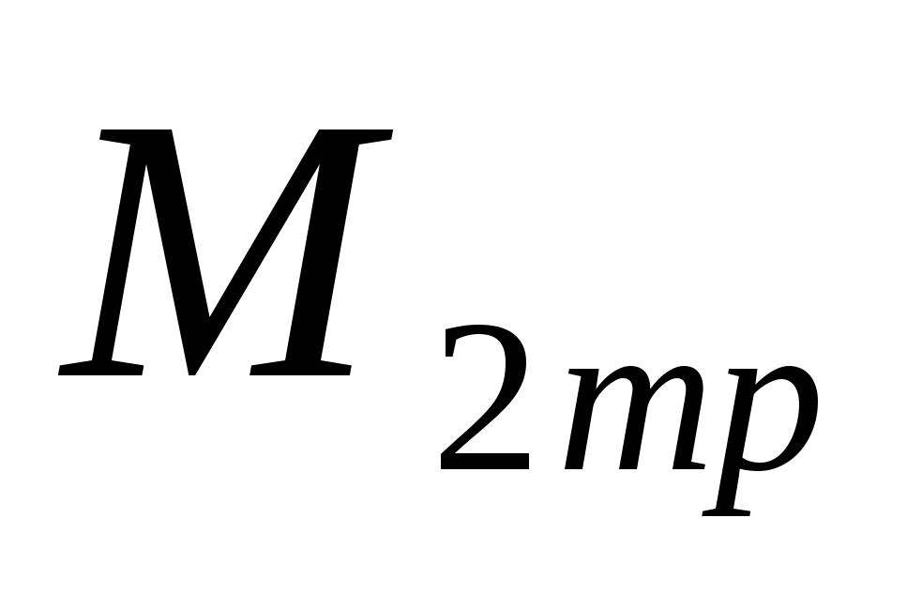 - момент трения в опорах второго вала. При приближенных расчетах этим моментом пренебрегают.
Момент входного вала рассчитывается в общем случае исходя из равенства суммарного момента нулю:
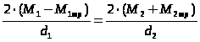
Откуда следует, что момент входного вала равен:
При приближенных расчетах:
Таким образом, получается однозначно определенная с точки зрения геометрии и силового расчета, система.

5 Фрикционные вариаторы

Фрикционные вариаторы применяют как в кинематических, тек и силовых передачах в тех случаях, когда требуется бесступенчатое регулирование скорости (зубчатая передача не позволяет такого регулирования). Применение фрикционных вариаторов на практике ограничивается диапазоном малых и средних мощностей, реже до 20 кВт. В этом диапазоне они успешно конкурируют с гидравлическими и электрическими вариаторами, отличаясь от них простотой конструкции, малыми габаритами и повышенным к.п.д. При больших мощностях трудно обеспечивать необходимую силу прижатии катков. Эта сила, а также соответствующие нагрузки на валы и опоры становятся слишком большими, конструкция вариатора и нажимного устройства усложняется.
Фрикционные вариаторы нашли применение в станкостроении, сварочных и литейных машинах, машинах текстильной, химической и бумажной промышленности, различных отраслях приборостроении и т. д. Фрикционные передачи любого типа неприменимы в конструкциях, от которых требуется жесткая кинематическая связь, не допускающая проскальзывания или накопления ошибок взаимного положения валов.
Фрикционные вариаторы применяются в кинематических и силовых передачах, например в станках, кузнечно-прессовом оборудовании, машинах текстильной, химической и бумажной промышленности, различных отраслях приборостроения, в приводах с малыми габаритами — в станках и транспортных машинах. При рациональном конструировании и тщательном изготовлении они имеют наиболее высокий КПД - до 0,95. Однако надлежащее качество исполнения их возможно только на специализированных заводах.
В машиностроении фрикционные вариаторы используют в силовых приводах, мощность которых колеблется от небольших величин до десятков и , даже сотен киловатт. Вариаторы бывают одно- и двухступенчатые.
Широкое применение нашли фрикционные вариаторы, работающие в масле. Хотя при этом коэффициент трения ниже и сила прижатия больше, однако скольжение в этом случае менее опасно: наличие масла уменьшает износ, способствует лучшему охлаждению катков, приближая условия работы катков к работе зубьев зубчатой закрытой передачи.

Материал по апробации

Методика проведения урока получения нового знания в форме презентации и применение технологии гипертекста по технической механике раздел детали машин на тему «Фрикционные передачи», заключается в использовании мультимедийного пособия и гипертекст. Данная методика доказала свою эффективность. Урок на тему «Фрикционные передачи» был проведен в двух группах. Впервой группе, без мультимедийного пособия с использованием только гипертекста, а во второй с использование мультимедийного пособия и гипертекста. Ребята во второй группе на 50% процентов усвоили материал лучше, чем впервой.
Вывод: использование мультимедийного пособия облегчает освоение данного материала. Так как задействованы такие органы чувств как слуховой и зрительный.

Заключение
В результате проделанной работы выявлено, что главным достоинством фрикционных передач, а которых окружное усилие передается за счет сил трения между катками, является возможность создания на их базе фрикционных вариаторов (бесступенчатых коробок передач). К достоинствам можно отнести также то, что эти передачи работают бесшумно даже на сверхвысоких скоростях и сравнительно просты по конструкции. А так же главный недостаток – ограниченная передаваемая мощность в связи с отсутствием пока достаточно прочных материалов. Благодаря данному материалу, было рассмотрено: классификация фрикционной передачи, ее достоинства и недостатки, расчет фрикционной передачи, а также краткое знакомство с фрикционными вариаторами и их использованием.
Данная тема помог закрепить тему «Фрикционные передачи».

ПЕРЕЧЕНЬ РЕКАМЕДУЕМОЙ ЛИТЕРАТУРЫ

- Аркуша А.И. Техническая механика. Теоретическая механика и сопротивлени риалов.-М Высшая школа. 2011.
- Аркуша А.И. Руководство по решению задач по технической механике. Учеб. для средних проф. учеб. заведений,- 4-е изд. испр. - М Высш. шк. ,2011
- Белявский СМ. Рукодство по решению задач по сопротивлению материалов М. Высш. шк., 2011.
- Гурьева О.В. Сборник многовариантных заданий по технической механике 2017.
- Гурьева О.В. Методическое пособие. В помощь изучающим техническую механику 2017
- Куклин Н.Г., КуклинаГ.С. Детали машин. М. Машиностроение, 2011
- Мовнин М.С, и др. Основы иехнической механики. Л. Машиностроение, 2014
- Эрдеди А.А., Эрдеди НА. Теоретическая механика. Сопротивление материале М Высш. шк. Академия 2008.
- Эрдеди А А, Эрдеди НА Детали машин- М, Высш. шк. Академия, 2011

